**Project Source Code**

Main.cpp

#include<iostream>

#include "introduction.cpp"

#include "application.cpp"

#include "userlogin.cpp"

#include "admin.cpp"

using namespace std;

int menu();

int main(){

    system("cls");

    system("color 0a");

    application obj;

    introduction obj1;

    userlogin obj2;

    admin obj3;

    int num;

    cout<<"\t\tJOB APPLICATION FORM"<<endl;

    cout<<"\tMAIN MENU"<<endl;

    while(1){

    switch (menu()) {

        case 1:

        fflush(stdin);

        obj2.login();

        break;

        case 2:

        cin.clear();

        fflush(stdin);

        obj3.login();

        break;

        case 3:

        fflush(stdin);

        obj1.loading();

        obj1.prototype();

        break;

        case 4:

        cin.clear();

        fflush(stdin);

        obj.apply();

        break;

        case 5:

        cin.clear();

        fflush(stdin);

        break;

        default:

            cout << "Error! Use correct option! ";

            break;

    }

    }

return 0;

}

int menu()

{

    int num;

    cout<<"[1] User Login: \n";

    cout<<"[2] Admin Login: \n";

    cout<<"[3] Introduction: \n";

    cout<<"[4] Application: \n";

    cout<<"Enter your choice:";

    cin>>num;

    return num;

}

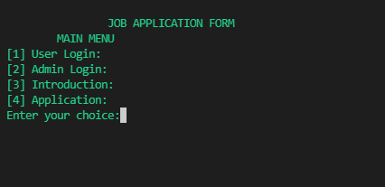

Userlogin.cpp

#include <stdio.h>

#include <unistd.h>

#include <stdlib.h>

#include <iostream>

#include <fstream>

#include <windows.h>

using namespace std;

class userlogin{

    public:

    void login(){

        system("cls");

        cout<<"\t\tJOB APPLICATION FORM"<<endl;

        cout<<"\tUSER LOGIN PORTAL"<<endl;

        string name="";

        string age="";

        string user="";

        string pass="";

        string username="";

        string password="";

        cout<<"Username: ";

        getline(cin, user);

        fflush(stdin);

        cout<<"Password: ";

        cin>>pass;

    ifstream MyReadFile("applications.txt");

    while(MyReadFile.good()){

    getline(MyReadFile, password, ' ');

    getline(MyReadFile, username,' ');

    }

    password.erase(remove(password.begin(), password.end(), '\n'), password.end());

    username.erase(remove(username.begin(), username.end(), '\n'), username.end());

    password.erase(remove(password.begin(), password.end(), ' '), password.end());

    username.erase(remove(username.begin(), username.end(), ' '), username.end());

    if(username==user && password==pass){

        cout<<"\t\t\t\t\t***Welcome***\n\n";

        cout<<"\t\t\t\t\tYour are selected\n\n";

    }

    else{

        cout<<"\t\t\t\twrong username or password\n\n";

    }

    MyReadFile.close();

    }

};

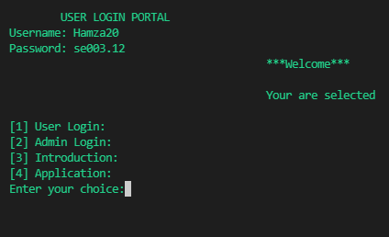

Admin.cpp

#include <stdio.h>

#include <unistd.h>

#include <stdlib.h>

#include <iostream>

#include <fstream>

#include <windows.h>

#include <conio.h>

#include<string>

#include<ctime>

using namespace std;

class admin{

    public:

    void login()

    {

        system("cls");

        system("color 0a");

        string username;

        string pass;

        string a="admin";

        string b="123";

        system("cls");

        cout<<"\t\tJOB APPLICATION FORM"<<endl;

        cout<<"\tADMIN LOGIN PORTAL"<<endl;

        cout << "\t\tEnter Username: ";

        fflush(stdin);

        cin>>username;

        cout<<endl;

        cout << "\t\tEnter Password: ";

        fflush(stdin);

        cin >> pass;

        fflush(stdin);

    if(a==username && b==pass){

    printf("\nWelcome.\n");

    applications();

    }else{

    printf("\nWrong Email or Password\n");

    fflush(stdin);

    cin.get();

    system("cls");

    }

    }

    void applications(){

        string name="";

        string age="";

        string gpa="";

        string uni="";

        string pos="";

        string reason="";

        time_t tmNow = time(0);

        char *dt = ctime(&tmNow);

        cout<<"Date&Time: "<<dt;

        ifstream MyReadFile("applications.txt");

        int i=1;

        while (MyReadFile.good()) {

            cout<<"+++++++++++++++++++++++++++++++++++++++++++++++++++++++\n";

            cout<<"Current Date&Time: "<<dt;

            cout<<"Application : "<<i<<endl;

            cout<<"\n";

            getline(MyReadFile, name, ';');

            cout<<"Name: "<<name<<endl;

            getline(MyReadFile, age, ';');

            cout<<"Age: "<<age<<endl;

            getline(MyReadFile, uni, ';');

            cout<<"University : "<<uni<<endl;

            getline(MyReadFile, gpa, ';');

            cout<<"Gpa: "<<gpa<<endl;

            getline(MyReadFile, pos, ';');

            cout<<"Position: "<<pos<<endl;

            getline(MyReadFile, reason);

            cout<<"Reason : "<<reason;

            cout<<"\n+++++++++++++++++++++++++++++++++++++++++++++++++++++++\n\n";

            i++;

        }

    MyReadFile.close();

    cout<<"Press any key to continue";

    cin.get();

    }

};

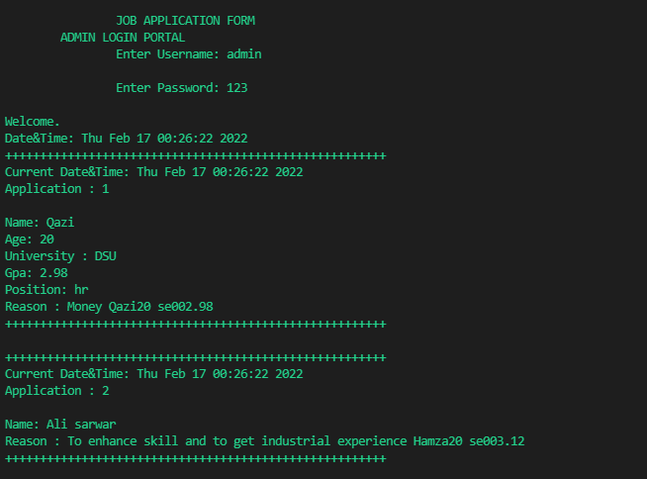

Introduction.cpp

#include <stdio.h>

#include <unistd.h>

#include <stdlib.h>

#include <iostream>

#include <windows.h>

#include <conio.h>

using namespace std;

class introduction{

    public:

    void loading(){

        system("color 0a");

        cout<<"\n\t\t\t\tPlease wait while loading\n\n";

        char a=177, b=219;

        cout<<"\t\t\t\t";

        for (int i=0;i<=1;i++)

        cout<<a;

        cout<<"\r";

        cout<<"\t\t\t\t";

        for (int i=0;i<=24;i++)

        {

        cout<<b;

        for (int j=0;j<=1e8;j++);

        }

}

    void prototype(){

        system("cls");

        system("color 0a");

        cout<<"----------------------------------------------------------------------\n";

        cout<<"Established: 1990\tDsu Systems Pvt ltd\tFounder: Ali Sarwar\n\t\t\t\t\t\tCo-Founder: Hamza Khalid\n\t\t\t\t\t\tCo-Founder: Qazi Farrukh";

        cout<<"\n\n----------------------------------------------------------------------\n";

        cout << "Press any key to continue...\n";

        fflush(stdin);

        cin.get();

        system("cls");

}

};

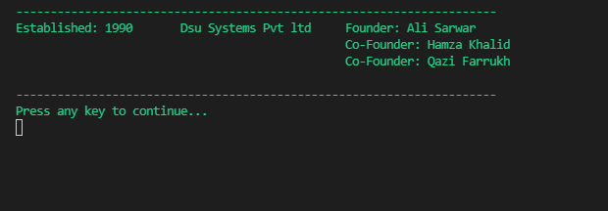

Application.cpp

#include <stdio.h>

#include <unistd.h>

#include <math.h>

#include <random>

#include <stdlib.h>

#include <iostream>

#include <fstream>

#include <windows.h>

#include<string>

#include <conio.h>

#include <algorithm>

using namespace std;

class application{

    public:

    void apply(){

        system("cls");

        string str,name,age,uni,grade,position;

        system("color 0a");

        cout<<"\t\tJOB APPLICATION FORM"<<endl;

        cout<<"\tEnter your Details"<<endl;

        cout<<"Name: ";

        getline(cin, name);

        cout<<"Age: ";

        cin>>age;

        cin.clear();

        fflush(stdin);

        cout<<"University Name: ";

        getline(cin, uni);

        cin.clear();

        fflush(stdin);

        cout<<"Gpa: ";

        getline(cin, grade);

        cout<<"Position: ";

        getline(cin, position);

        cin.clear();

        fflush(stdin);

        cout<<"Tell us why are you applying: ";

        getline(cin, str);

        cin.clear();

        fflush(stdin);

        string username=name+age;

        cin.clear();

        fflush(stdin);

        string password= "se00"+grade;

        cin.clear();

        fflush(stdin);

        ofstream MyFile("applications.txt",ios::app);

        if (MyFile.is_open())

        {

            MyFile <<name<<";"<<age<<";"<<uni<<";"<<grade<<";"<<position<<";"<<str<<" "<<username<<" "<<password<<"\n";

            MyFile.close();

            system("cls");

            cout<<"\t\t\t\tYour Application has been submitted!\n\t\t\t\tYour Username: "<<username<<"\n\t\t\t\tYour Password: "<<password;

        }

        else cout << "Unable to open file";

        cout << "\nPress any key to continue \n";

        fflush(stdin);

        cin.get();

        system("cls");

    }

};

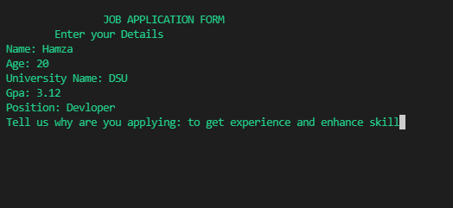

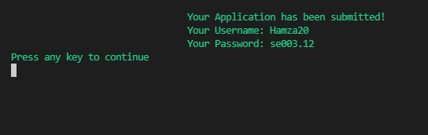

***END***